**Правила сортировки**

**бытовых отходов**

Каждый день в квартире образуется множество видов отходов. Это: пластик; металл; бумага и картон; стекло; органика.

Но это не значит, что нужно завести дома пять урн, которые в итоге займут всю кухню.

**Достаточно иметь два контейнера** для:

* перерабатываемых отходов;
* того, что пока переработать нельзя.

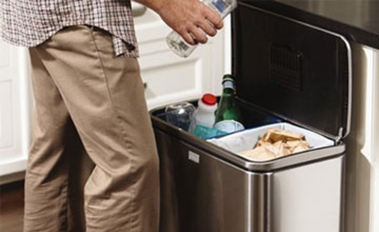 Далее разберемся, как правильно сортировать мусор дома, чтобы это было удобно и практично.

**Пластик**

Пластиковые изделия складываются в отдельный пакет или урну уже спрессованными, чтобы занимать как можно меньше места.

**Сдавать можно** (в скобках указана маркировка):

* старые пластиковые контейнеры (6,PS);
* твердые [пакеты](https://rcycle.net/plastmassy/kuda-sdat-plastikovye-pakety-tsena-usloviya-priema) из [полиэтилена](https://rcycle.net/plastmassy/polietilen/kuda-sdat-na-pererabotku-tseny);
* упаковку от молочных продуктов (2, 6,HDPE/PEHD, PS);
* вакуумные контейнеры;
* бутылки из-под напитков, молочных продуктов, воды, соусов (1, PET);
* тару от чистящих и моющих средств, шампуней (1,2).

**Сдаче не подлежат**:

* [целлофан](https://rcycle.net/plastmassy/pererabotka-tsellofana-utilizatsiya-upakovki-bez-vreda-dlya-ekologii), так как это не пластик;
* пакеты от полуфабрикатов;
* одноразовая посуда и контейнеры;
* конфетные обертки;
* матовые ПЭТ-бутылки и из-под масел;
* вся тара из [пенополистирола](https://rcycle.net/plastmassy/utilizatsiya-penoplasta-pererabotka-othodov-i-vtorichnoe-ispolzovanie);
* зубные щетки;
* питьевые трубочки.

**Металл**

Вот металлические предметы, **подлежащие приёму:**

* алюминиевая тара, в том числе банки из-под напитков и пива;
* тара из-под консервов;
* железные крышки;
* жестяные баночки (от детского питания, чая, конфет и т.д.);
* металлические бытовые обломки.

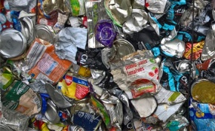Все упаковочные элементы из тонкого металла нужно делать как можно более компактными: сминать или скручивать.

Что **нельзя сдавать**:

* баллоны от аэрозолей;
* фольгу.

Особенно ценный металл – [алюминий](https://rcycle.net/metally/cvetnye/sdaem-alyuminij-tsena-za-1-kg-v-punktah-priema). Его можно перерабатывать бесконечно. Более 20% всего алюминия в мире используется для изготовления [банок](https://rcycle.net/metally/cvetnye/kuda-sdat-alyuminievye-banki-tsena-za-shtuku-i-kg-v-punktah-priema).

**Бумага**

Бумажный мусор ([макулатуру](https://rcycle.net/makulatura)) не следует разрывать на части, можно просто аккуратно сложить в стопки – так её будет легче транспортировать.

Перед тем, как отложить бумагу в контейнер, проверьте и удалите скрепки, веревки, скотч и другие элементы.

Избавьтесь от [полиэтиленовых пленок](https://rcycle.net/plastmassy/plenki/pererabotka-plenok-strejch-pvh-bopp-tehnologii-utilizatsii) и пакетов.

Разделите бумажный мусор на две части:

* журналы, газеты, тетради, офисная бумага;
* картон, глянцевые листовки с рекламой.

Разузнайте, как принимают макулатуру в пункте вашего района. Некоторые предприниматели берут отдельно только картон, а все остальное разделять не требуют.

Сдаче на приёмном пункте не подлежат:

* сигаретные пачки;
* бумага с самоклеящейся структурой;
* старые обои;
* магазинные чеки и транспортные билеты;
* бумажная посуда;
* туалетная бумагу и салфетки;
* бумажные носовые платочки.

**Стекло**

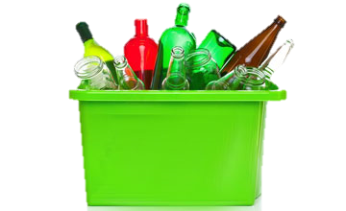Стеклянную тару следует сдавать без крышек и пробок. Перед сдачей вымойте ее и просушите.

Вот что можно сдать:

* стеклянные бутылки и банки;
* баночки из-под лекарств и детского питания;
* стеклобой.

**Опасные отходы**

Обратите особое внимание на **опасные отходы**:

* батарейки;
* аккумуляторные батареи;
* все предметы, содержащие ртуть (градусники, лампы).



Храните такие отходы в отдельном контейнере и **отвозите в специальные приемные пункты**. Выбрасывать их в общий мусорный контейнер категорически запрещено.

Теперь вы знаете, как нужно сортировать мусор, а каковы преимущества раздельного сбора.

Разделяя отходы, мы:

* получаем доходы;
* сокращаем количество засорённых мусором территорий;
* бережём богатства природы;
* возвращаем уже добытые ресурсы в производство;
* очищаем свою совесть.

Сортировка мусора, конечно, не спасёт мир, но хотя бы сделает его чище. Только мы, люди, живущие сейчас, можем **повлиять на экологию планеты в будущем**, на то, какой достанется Земля нашим детям и внукам.

**Культура обращения с отходами позволяет повторно вернуть ресурсы в цикл производства.**

Раздельный сбор мусора позволяет отделить перерабатываемые отходы от неперерабатываемых, а также выделить отдельные типы отходов, пригодные для вторичного использования.

*Зачем это нужно?* Во-первых, раздельный сбор ТКО сокращает рост свалок. Он позволяет перерабатывать до 90% отходов, образующихся у людей: с внедрённым и доступным раздельным сбором выкидывать практически нечего — всё идёт в дело.

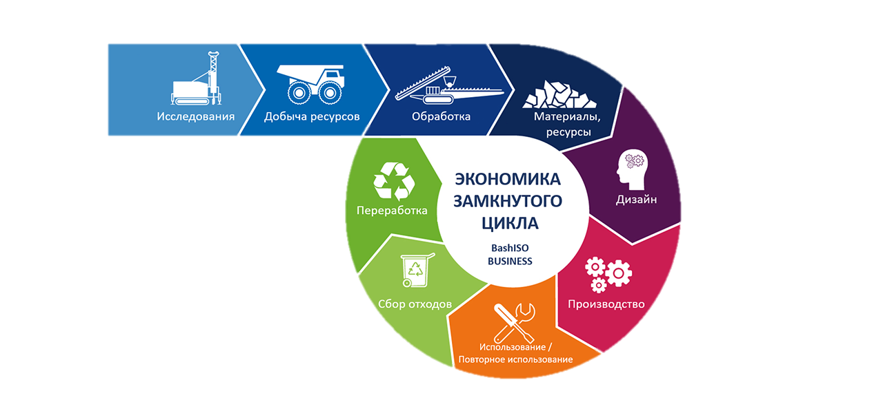Во-вторых, раздельный сбор позволяет повторно вернуть ресурсы в цикл производства.

В-третьих, это уменьшает проблему промышленных отходов, которые появляются в процессе производства новой продукции (твёрдые, жидкие и газообразные промышленные отходы, шлак, разливы нефти и пр.).

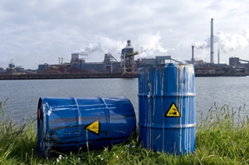

В-четвёртых, улучшается экологическая ситуация. Грамотная система раздельного сбора подразумевает, что всё, что может быть переработано, то есть 90% отходов, перерабатывается.

И, наконец, в-пятых. Раздельный сбор позволяет экономить на обращении с отходами на уровне двора, города, региона, страны.

Внедрение раздельного сбора выгоднее, чем мусоросжигание и содержание полигонов. Организовать его могут ТСЖ, ЖК, СНТ.

***Вот алгоритм для тех, кто хочет выбрасывать мусор раздельно:***

1. Жителям нужно попросить свою управляющую организацию (УК/ТСЖ/ЖСК) организовать раздельный сбор на контейнерной площадке. Можно обсудить вопрос со старшим по дому или, например, с главным инженером УК, предложить на общем собрании собственников, на заседании правления ТСЖ. Либо написать письменное обращение.

2. Управляющая организация направляет заявку регоператору. Срок ее рассмотрения — 10 рабочих дней. За это время специалисты обследуют контейнерную площадку и определят, возможно ли организовать на ней раздельный сбор.

3. В случае положительного ответа регоператора собственникам жилья нужно провести собрание и закрепить в протоколе желание организовать раздельный сбор ТКО («за» должно проголосовать более 50% собственников квартир).

4. УК (ТСЖ/ЖСК) направляет протоколы регоператору, после чего площадку оборудуют контейнерами под сортируемый мусор и внесут в график вывоза таких отходов.

5. Если на имеющейся площадке организовать раздельный сбор мусора невозможно, не отчаивайтесь — стоит рассмотреть вопрос об организации новой площадки.

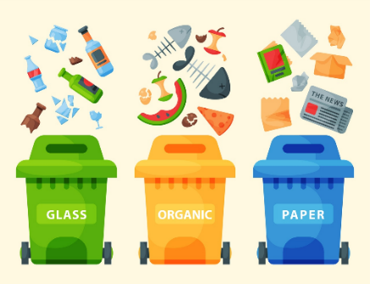

*Подготовил:* Степанько Н.А.

МБДОУ ДС «Улыбка» г.Волгодонска

**«Разделяй и выбрасывай»**

*Памятка для родителей*

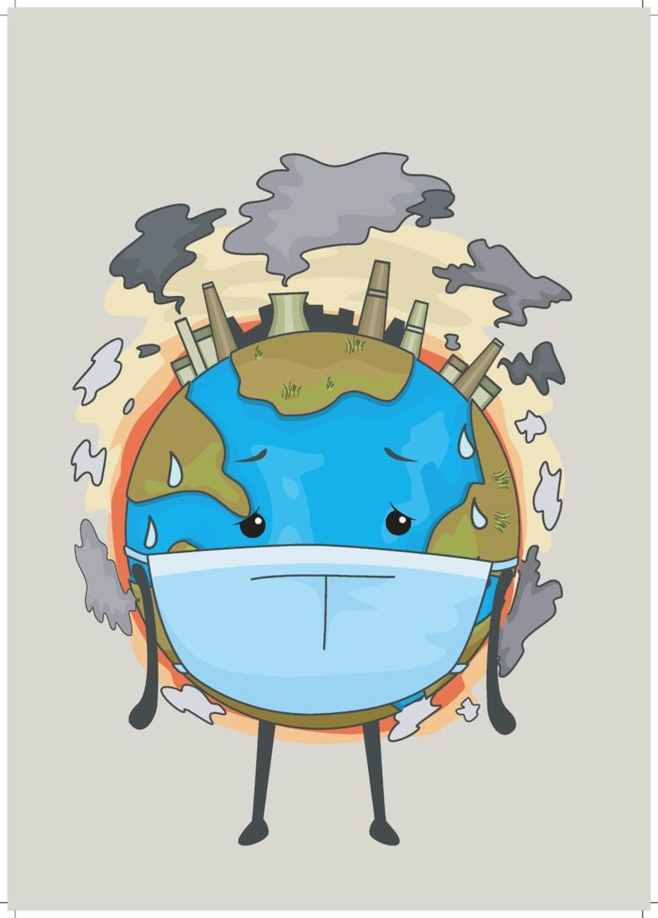

г.Волгодонск, 2021